ВВЕДЕНИЕ
Изм.
Лист
№ докум.
Подпись
Дата
Лист
ВКР-НГТУ-140600- (04-ЭА)-11-08

Неоспоримой тенденцией развития мировой горной промышленности на обозримую перспективу считается стабильная ориентация на открытый способ разработки, как обеспечивающий наилучшие экономические показатели.. В России открытым способом добывается 91% железных руд, более 70% руд цветных металлов и 60% угля. Если учесть, что по мере роста глубины карьеров доля затрат на карьерный транспорт доходит до 55–60% в общей себестоимости добычи полезного ископаемого, то вполне очевидным представляется тезис о том, что вопросы развития и совершенствования карьерного транспорта являются одними из основных для открытых горных разработок. Основными факторами, определяющими развитие карьерного транспорта, являются систематически ухудшающиеся горно-геологические и горнотехнические условия разработки.
Совсем недавно считалось, что основным фактором, ограничивающим применение современных автосамосвалов с дизель-электрическим приводом в глубоких карьерах, является перегрев тяговых генераторов и электродвигателей мотор-колес . Благодаря значительному прогрессу в совершенствовании тягового привода карьерных самосвалов в последние годы эта проблема полностью решена. Автосамосвалы последних моделей могут работать без перегрева тяговых электродвигателей при высоте подъема горной массы 400 м и более.
Как правило, на современном этапе развития карьерного автотранспорта в качестве силовых установок применяются дизельные двигатели мощностью до 1120 кВт грузоподъемностью до 130–160 т, большей мощности – на самосвалах грузоподъемностью свыше 180 т
. Автомобильный транспорт, как транспорт рабочей зоны карьера, в наибольшей степени подвержен воздействию усложняющихся с глубиной горнотехнических условий разработки. Основным ограничением применения автомобильного транспорта на глубоких карьерах по-прежнему остается высокая себестоимость перевозки горной массы. Кроме того, карьерный автомобильный транспорт является основным источником негативного антропогенного воздействия на окружающую среду при открытых горных работах.
С целью расширения области применения автотранспорта в глубоких карьерах, повышения его эффективности не прекращаются поиски новых технологических схем, а также путей его развития и совершенствования. Одним из основных направлений считается электрификация карьерного автотранспорта.
В качестве примера рассмотрим карьерный электромобиль М-200.

1 РАСЧЕТ И ВЫБОР ЭЛЕКТРОДВИГАТЕЛЯ
Изм.
Лист
№ докум.
Подпись
Дата
Лист
4
ВКР-НГТУ-140600- (04-ЭА)-11-08

$R_{к}=1\text{.}4$м – радиус колеса.
Определим скорость автомобиля V, м/с
$V_{н}=\text{10}⋅\frac{\text{1000}}{\text{3600}}=2\text{.}\text{778}$,
$V_{\text{max}}=\text{30}⋅\frac{\text{1000}}{\text{3600}}=8,\text{333}$.
Расстояние L, м, пройденное колесом за оборот определяется по формуле:
$L=π⋅D_{к}=3\text{.}\text{14}⋅2\text{.}8=8\text{.}\text{796}$. (1.1)
Определяем количество оборотов двигателя за минуту
$\text{Об1}=\frac{V_{н}}{L}⋅\text{60}⋅i_{р}=\frac{2\text{.}\text{778}}{8\text{.}\text{796}}⋅\text{60}⋅\text{29}\text{.}\text{97}=\text{567}$ об/мин, (1.2)
$\text{Об2}=\frac{V_{\text{max}}}{L}⋅\text{60}⋅i_{р}=\frac{8\text{.}\text{333}}{8\text{.}\text{796}}⋅\text{60}⋅\text{29}\text{.}\text{97}=\text{1703}$ об/мин.
Переведем полученные значения скорости в угловую скорость
$ω_{1}=\frac{\text{Об1}⋅π}{\text{30}}=\frac{\text{567}⋅π}{\text{30}}=\text{59}\text{.}\text{46}$ рад/с, (1.3)
$ω_{2}=\frac{\text{Об2}⋅π}{\text{30}}=\frac{\text{1703}⋅π}{\text{30}}=\text{178}\text{.}\text{39}$ рад/с.
Произведем тяговой расчет и выбор ЭД.
Влияние дорожных условий на движение автомобиля [2].
Таблица 1.1 - Влияние дорожных условий на движение автомобиля
Покрытие дороги | f | Коэффициент продольного сцепления для поверхности, φ
Покрытие дороги | f | сухой | мокрой
асфальтобетонное | 0.014 – 0.020 | 0.7 – 0.8 | 0.4 – 0.6
булыжное | 0.023 – 0.030 | 0.5 – 0.6 | 0.2 – 0.3
грунтовая дорога | 0.055 – 0.150 | 0.5 – 0.6 | 0.2 – 0.4
По заданию местность передвижения автомобиля – грунтовая дорога.
$f=0\text{.}1$ - коэффициент сопротивления качению;
Изм.
Лист
№ докум.
Подпись
Дата
Лист
5
ВКР-НГТУ-140600- (04-ЭА)-11-08

$α={\text{12}}^{0}=0\text{.}\text{209}$ рад - угол наклона местности;
$k=0\text{.}\text{09}$ - коэффициент обтекаемости;
$s=0\text{.}\text{07}$м² - площадь лобового сопротивления;
$ϕ=0\text{.}5$- коэффициент сцепления с грунтом.
Сила сопротивления движению $F_{f}$,Н, определяется по формуле
$$F_{f}=f⋅(G_{\text{гр}}+G_{o})⋅\text{cos}(α)=0\text{.}1⋅(\text{200000}+\text{100000})⋅\text{cos}(0\text{.}\text{209})=$$
$=2\text{.}\text{934}⋅{\text{10}}^{4}$. (1.4)
Сила сопротивления при движении на подъем $F_{i}$, Н, определяется по формуле
$F_{i}=(G_{\text{гр}}+G_{o})⋅\text{sin}(α)=(\text{200000}+\text{100000})⋅\text{sin}(0\text{.}\text{209})=6\text{.}\text{327}⋅{\text{10}}^{4}$. (1.5)
Силой воздушного сопротивления движению можно пренебречь, так как на скоростях до 30 км/ч она не существенная.
Определим тяговое усилие $F_{Т}$, Н, определяется по формуле
$F_{Т}=F_{i}+F_{f}=6\text{.}\text{327}⋅{\text{10}}^{4}+2\text{.}\text{934}⋅{\text{10}}^{4}=9\text{.}\text{172}⋅{\text{10}}^{4}$. (1.6)
Условие пробуксировки $F_{Т\text{max}}$, Н, определяется по формуле
$F_{Т\text{max}}=ϕ⋅(G_{\text{гр}}+G_{o})=0\text{.}\text{55}⋅(\text{200000}+\text{100000})=1\text{.}5⋅{\text{10}}^{5}$ Н. (1.7)
Момент развиваемый ЭД $M_{p}$, Нм, определяется по формуле
$M_{p}=\frac{F_{Т}⋅R_{к}}{2⋅i_{р}⋅η_{р}}=\frac{9\text{.}\text{172}⋅{\text{10}}^{4}⋅1\text{.}4}{2⋅\text{29}\text{.}\text{97}⋅0\text{.}\text{75}}=\text{2856}$. (1.8)
Расчетам мощность электродвигателя по формуле, кВт
$P_{н}=M_{p}⋅ω_{1}=\text{2856}⋅\text{59}\text{.}\text{46}=\text{169}\text{.}8$, (1.9)
$P_{\text{max}}=M_{p}⋅ω_{2}=\text{2856}⋅\text{178}\text{.}\text{39}=\text{509}\text{.}5$.
Необходимо выбрать двигатель на мощности 509.5 кВт и частоту вращения 1703 об/мин.
Выбор двигателя произведем по каталогу представленном на электронном адресе фирмы производителя [3].
Изм.
Лист
№ докум.
Подпись
Дата
Лист
6
ВКР-НГТУ-140600- (04-ЭА)-11-08

Таблица 1.2 - Технические характеристики двигателя
Основные технические характеристики
 | ДК-724С
Режим работы | S1
Мощность, кВт | 560
Частота вращения номинальная, об/мин | 590
Максимальная рабочая частота вращения, об/мин. | 2350
Вращающий момент, Н м | 9060
Напряжение номинальное, В | 700
Ток якоря, А | 900
Степень возбуждения последовательной обмотки, % | 70
Вид возбуждения | послед.
КПД, % | 92
Класс нагревостойкости | F, H
Степень защиты | IР 20
Масса, кг | 4100

Расчетной мощности соответствует двигатель мощностью 560 кВт и номинальной частотой вращения 590 об/мин. Для получения частоты вращения 1703 об/мин необходимо ослабить поток двигателя, следовательно, необходимо использовать электропривод с двухзонным регулированием скорости.
Переведем скорость вращения выбранного двигателя в угловую скорость.
$ω_{1к}=\frac{\text{590}⋅π}{\text{30}}=\text{61}\text{.}\text{785}$ рад/с.
$ω_{2к}=\frac{\text{2350}⋅π}{\text{30}}=\text{246}\text{.}\text{091}$ рад/с.

Определим тягового усилия для расчетных значений.

Таблица 1.3 – Расчетные значения параметров
Изм.
Лист
№ докум.
Подпись
Дата
Лист
7
ВКР-НГТУ-140600- (04-ЭА)-11-08

$P=P_{\text{max}}$,кВт | $ω_{1}$, рад/с | $ω_{2}$, рад/с | $F_{Т\text{max}}$,Н
509.5 | 61.785 | 246.091 | $$1\text{.}5⋅{\text{10}}^{5}$$

Тяговое усилие $F_{p}$, Н определяется по формуле
$F_{p}=\frac{P⋅i_{p}⋅η_{p}}{R_{к}⋅ω_{р}}$ , (1.10)
где $ω_{р}$ - расчетные значения угловой скорости, рад/с.
Результаты вычислений сведем в таблицу 1.4.
Таблица 1.4 – Результаты расчета
$F_{p1}$, Н | $$1\text{.}\text{376}⋅{\text{10}}^{5}$$
$F_{p2}$, Н | $$4\text{.}\text{586}⋅{\text{10}}^{4}$$

Определим тягового усилия для каталожных значений.
Определим максимальное тяговое усилие:
$F_{к\text{max}}=\frac{1\text{.}2⋅М_{к}⋅i_{p}⋅η_{p}}{R_{к}}=\frac{1\text{.}2⋅\text{9060}⋅\text{29}\text{.}\text{97}⋅0\text{.}\text{75}}{1\text{.}4}=1\text{.}\text{746}⋅{\text{10}}^{5}$Н,
где $М_{к}$ - вращающий момент, Нм.
Таблица 1.5 – Каталожные значения параметров
$P=P_{\text{КН}}$,кВт | $ω_{1к}$, рад/с | $ω_{2к}$, рад/с | $F_{к\text{max}}$,Н
560 | 61.78 | 246.09 | $$1\text{.}\text{746}⋅{\text{10}}^{5}$$

Тяговое усилие определяется по формуле
$F_{к}=\frac{P⋅i_{p}⋅η_{p}}{R_{к}⋅ω_{к}}$,
где $ω_{к}$ - каталожные значения угловой скорости, рад/с.
Изм.
Лист
№ докум.
Подпись
Дата
Лист
8
ВКР-НГТУ-140600- (04-ЭА)-11-08

Результаты вычислений сведем в таблицу 1.6.
Таблица 1.6 – Результаты расчета
$F_{к1}$, Н | $$1\text{.}\text{455}⋅{\text{10}}^{5}$$
$F_{к2}$, Н | $$3\text{.}\text{654}⋅{\text{10}}^{4}$$

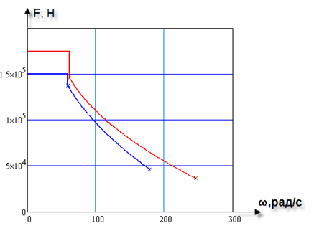
Рисунок 1.1- График тягового усилия
Из рисунка 1.1 видно, что график тягового усилия перекрывает график тягового усилия электродвигателя, следовательно, электродвигатель был выбран правильно.
Рассчитаем сопротивления якоря$R_{a}$, Ом, используя каталожные данные
$U_{\text{ном}}=\text{700}$ В,
$I_{\text{ном}}=\text{900}$ А,
$$P_{н}=\text{560000}\text{Вт}\text{.}$$
$R_{а}=\frac{U_{\text{ном}}⋅I_{\text{ном}}−\text{Pн}}{2⋅I_{{\text{ном}}^{2}}}=\frac{\text{700}⋅\text{900}−\text{560000}}{2⋅{\text{900}}^{2}}=0\text{.}\text{043}$ (1.11)
Превышение температуры обмоток при установившемся тепловом состоянии ДПТ для типа ДК-724С соответствует классу нагревостойкости F, допустимая температура нагрева $\text{155}°С$. Рассчитаем предельную температуру двигателя $t_{\text{ПРЕД}}$, ^{о}С, по формуле
Изм.
Лист
№ докум.
Подпись
Дата
Лист
9
ВКР-НГТУ-140600- (04-ЭА)-11-08

$t_{\text{ПРЕД}}=t_{\text{ДОП}}−t_{\text{ОС}}−Δt$, (1.12)

где $t_{\text{ПРЕД}}$- предельная температура электродвигателя;
$t_{\text{ДОП}}$-допустимая температура нагрева;
$Δt=\text{10}°C$-погрешность в определение температуры;
$t_{\text{ОС}}=\text{40}°$-температура окружающей среды по ГОСТ.

$t_{\text{ПРЕД}}=\text{155}−\text{40}−\text{10}=\text{105}$.

Пересчитаем сопротивление якоря с учетом нагрева двигателя до предельной температуры:

$R_{а}=R_{а}⋅(1+\text{ТК}ρ⋅t_{\text{ПРЕД}})$, (1.13)

где $\text{TK}ρ$- температурный коэффициент электрического сопротивления, для меди равен 0.004$\left(1/°К\right)$.

$R_{а}=0\text{.}\text{043}⋅(1+0\text{.}\text{004}⋅\text{105})=0\text{.}\text{061}$(Ом).

2 Расчёт и выбор элементов силовой цепи электропривода
Изм.
Лист
№ докум.
Подпись
Дата
Лист
10
ВКР-НГТУ-140600- (04-ЭА)-11-08

В качестве привода главного движения выберем тиристорный электропривод, в состав которого входят следующие элементы:

- двигатель ДК-724С;
- тахогенератор;
- трансформатор;
- тиристорный преобразователь ЭПУ.

В качестве преобразователя выбираем двухкомплектный вентильный преобразователь с встречно-параллельным соединением вентильных групп, выполненный по трехфазной мостовой схеме. В схеме используется раздельное управление группами вентилей, что позволяет обойтись без уравнительных реакторов, необходимых для ограничения уравнительных токов в режиме совместного управления.
Выбираем устройство серии ЭПУ и оснащаем его тиристором Т253-1000
Таблица 1 – Технические данные тиристора Т253-1000
Наименование | Значение
Повторяющееся импульсное напряжение в закрытом состоянии U_{DRM}, В | 1500
Максимальный средний ток в открытом состоянии I_{TAVm}, А | 1000
Действующий ток в открытом состоянии I_{TRMS}, А | 2270

Определим наибольшее среднее значение ЭДС преобразователя ${\text{Ed}}_{0}$, (в), по формуле
${\text{Ed}}_{0}=k_{U}\frac{U_{\text{лнн}}}{\sqrt{3}}$, (2.1)
где $k_{U}=2\text{.}\text{34}$ - коэффициент схемы вентильного преобразователя;
$U_{\text{лнн}}$ – линейное напряжение вторичной обмотки трансформатора.
$${\text{Ed}}_{0}=k_{U}\frac{U_{\text{лнн}}}{\sqrt{3}}=2\text{.}\text{34}⋅\frac{\text{700}}{\sqrt{3}}=\text{932}$$
Изм.
Лист
№ докум.
Подпись
Дата
Лист
11
ВКР-НГТУ-140600- (04-ЭА)-11-08

Номинальный угол регулирования α_{н}, эл. град., приближённо можно определить из выражения
$α_{Н}$ = $\text{arccos}\frac{U_{\text{ном}}}{E_{d0}}$ = $\text{arccos}\frac{\text{700}}{\text{932}}$ = 0.721 рад = 41.3 (эл. град.) (2.2)

2.1 Расчет сглаживающих реакторов

Для уменьшения пульсаций тока и сужения зоны прерывистых токов в якорную цепь двигателя включают сглаживающий реактор.
Требуемая величина индуктивности якорной цепи $L_{d}$, Гн, определяется из равенства
$L_{d}=\frac{U_{d1m}}{\sqrt{2}m_{2}{ωI}_{1}^{}I_{\text{ном}}}$, (2.3)
где $U_{d1m}$ – амплитуда основной гармоники выходного напряжения ВП, В;
m₂ – кратность пульсаций выходного напряжения, m₂ = 6;
I₁* – допустимое относительное действующее значение основной гармоники выходного тока преобразователя, I₁* = 0,1.
Круговая частота сети ω, Гц, находится по формуле
$ω=2⋅π⋅f=2⋅3\text{.}\text{14}⋅\text{50}=\text{314}\text{.}\text{16}$. (2.4)
Величина напряжения $U_{d1m}$, В, определяется из равенства:
$U_{d1m}$= $\frac{2E_{d0}\text{cos}α}{m_{2}^{2}−1}\sqrt{1+m_{2}^{2}{\text{tg}}^{2}α}$, (2.5)
где α – угол регулирования, рад.

Для расчёта индуктивности L_{d} выбирается значение угла регулирования α соответствующее номинальному режиму $α=α_{Н}$.

$U_{d1m}$ =$\frac{2⋅\text{932}⋅\text{cos}(\text{41}\text{.}3)}{6^{2}−1}\sqrt{1+6^{2}{\text{tg}}^{2}(41\text{.}3)}=\text{214}$,
Изм.
Лист
№ докум.
Подпись
Дата
Лист
12
ВКР-НГТУ-140600- (04-ЭА)-11-08

$L_{d}$ = $\frac{\text{214}}{\sqrt{2}⋅6⋅\text{314}⋅0,1\text{900}}=0\text{.}\text{00089}$ = 0.89 мГн.

Индуктивность обмотки якоря двигателя L_{a} , Гн, определяют по формуле
$L_{a}=\frac{U_{\text{ном}}⋅k_{н}}{I_{\text{ном}}⋅ω_{н}⋅p},$ (2.6)
где p – число пар полюсов, p = 3;
k_{H} – коэффициент, для некомпенсированных машин k_{H} = 0.6 .
$L_{а}$=$\frac{\text{700}⋅0\text{.}6}{3⋅\text{900}⋅\text{59}\text{.}4}=0\text{.}\text{0026}$ = 2.6 мГн.
Индуктивность сглаживающего реактора L_{СГЛ}, Гн, определяют по формуле

L_{СГЛ} = $L_{d}$ – $L_{а}$ = (0.89– 2.6)10⁻³ = -1.721 мГн. (2.7)
Так как величина индуктивности сглаживающего реактора $L_{\text{сгл}}$ получилась отрицательной, то сглаживающий реактор не требуется.

2.2 Выбор силового трансформатора

Для расчета мощности силового трансформатора, работающего на один преобразователь и электропривод необходимы следующие данные: номинальное напряжение и номинальный ток двигателя.

По номинальному напряжению определяем вторичное линейное напряжение U_{2л} трансформатора.

$S_{\text{ном}}=3U_{2ф}⋅I_{2ф}=\frac{3}{\sqrt{3}}U_{2\text{ном}}⋅0\text{.}\text{815}⋅I_{2\text{ном}}=1\text{.}4⋅\text{900}⋅\text{700}=\text{882}$ кВА (2.8)

По полученной расчетной мощности выбираем стандартный трансформатор из каталога представленном на электронном адресе фирмы производителя [1].
Выбираем устройство серии ТС3-1000
Изм.
Лист
№ докум.
Подпись
Дата
Лист
13
ВКР-НГТУ-140600- (04-ЭА)-11-08

Таблица 1 – Технические данные трансформатора
Наименование параметра | Значение параметра
Наименование параметра | ТС3-1000
Номинальная мощность, кВА | 1000
Номинальное напряжение обмотки ВН, кВ | 6.0
Номинальное напряжение обмотки НН, кВ | 0.69
Потери ХХ, Вт | 2400
Потери КЗ , Вт | 9000
Напряжение КЗ, % | 5.8
Ток ХХ, % | 2.5
Схема и группа соединения обмоток | $$Δ/{Υ_{н}}−\text{11}$$

2.3 Выбор тахогенератора

Выбор типа тахогенератора для системы регулирования с обратной связью по скорости производится из условия, чтобы его номинальная частота вращения была не меньше максимальной частоты вращения электродвигателя.

$n_{\text{нтг}}≥n_{\text{макс}}$ (2.9)

n_{макс} = 2350 об/мин
Выбираем устройство серии ТП32-16-2.5 из справочника [9].
Таблица 3 – Технические данные тахогенератора
Наименование параметра | Значение
Удельная ЭДС на 1000 об/мин , e_{тг},В· мин/об | 16
Частота номинальная, n_{н} об/мин | 3000
Сопротивление якоря, R_{ятг} , кОм | 2

3 РАЗРАБОТКА СИЛОВОЙ СХЕМЫ ЭЛЕКТРОПРИВОДА

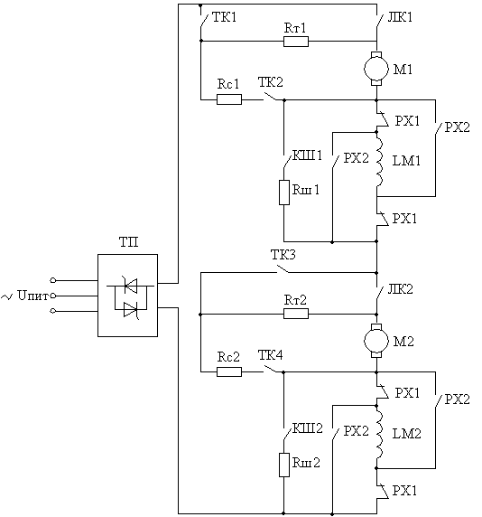
Изм.
Лист
№ докум.
Подпись
Дата
Лист
14
ВКР-НГТУ-140600- (04-ЭА)-11-08

Rт – резистор торможения;

Rш – шунтирующий резистор;

Rc – токоограничивающий резистор;

LM – обмотка возбуждения;

ТК – тормозной контактор;

ЛК – линейный контактор;

КШ – шунтирующий контактор;

РХ – реверсор хода.

Рисунок 3.1 – Силовая схема электропривода

Схема включения электродвигателей мотор – колесо – последовательная. Направление движения изменяется переключателями реверсоров хода РХ1 и РХ2 при этом происходит изменение направления протекания тока в обмотки возбуждения, в результате происходит торможение двигателя и разгон его в противоположное направление. Тиристорный преобразователь (ТП) нужен для регулирования скорости ниже номинальной, а для получения скорости выше номинальной необходимо ослабить поле путем шунтирования обмотки возбуждения замыкая контакты КШ. Для перехода в режим торможения необходимо замкнуть контакты ТК и разомкнуть контакты ЛК.
Изм.
Лист
№ докум.
Подпись
Дата
Лист
15
ВКР-НГТУ-140600- (04-ЭА)-11-08

При динамическом торможении необходимо якорь двигателя отключить от сети и замкнуть на добавочное сопротивление Rт, сохранив при этом ту же величину и направления тока в обмотке возбуждения .

В этом двигателе применяется динамическое торможение с независимым возбуждением.

Обмотка возбуждения в этом случае подключается к сети через резистор Rc, ограничивающий ток до динамического значения. Поскольку двигатель работает как генератор с независимым возбуждением, его характеристики подобны характеристикам машины независимого возбуждения при динамическом торможении. Эти характеристики линейны и все пересекаются через начало координат, обладая большей жесткостью при меньших сопротивлениях.

Благодаря последовательному включению электродвигателей обеспечивается равенство их токов и моментов. Это улучшает управляемость самосвала при поворотах, уменьшает износ шин, повышает ресурс электродвигателя.

4 РАСЧЕТ ХАРАКТЕРИСТИК, ОБЕСПЕЧИВАЮЩИХ ДИАГРАММУ МОМЕНТОВ
Изм.
Лист
№ докум.
Подпись
Дата
Лист
16
ВКР-НГТУ-140600- (04-ЭА)-11-08

Определим момент по формуле
$M=\frac{F_{p}⋅R_{k}}{i_{p}⋅η_{p}}$

Результаты занесем в таблицу

Таблица 4.1 – Таблица результатов

$ω$, рад/с | М_{ном}, Нм | М_{осл}, Нм
59.4 | 8568
178.3 |  | 2856

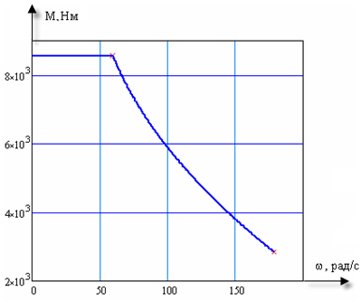

Рисунок 4.1 – Диаграмма моментов

Как видно из рисунка 4.1, диаграмма моментов имеет две зоны регулирования. Первая зона отвечает регулированию с постоянным моментом. Постоянство момента при номинальном токе в якоре двигателя осуществляется изменением напряжения главной цепи при неизменном номинальном потоке двигателя. Мощность на валу двигателя в этой зоне изменяется по линейному закону, так как она пропорциональна угловой скорости.
Изм.
Лист
№ докум.
Подпись
Дата
Лист
17
ВКР-НГТУ-140600- (04-ЭА)-11-08

Вторая зона отвечает регулированию с постоянной мощностью, когда регулирование производится изменением магнитного потока двигателя.
Изменением магнитного потока осуществляется путем шунтирования обмотки возбуждения при этом магнитный поток уменьшается, а обороты увеличиваются.

Предположим, что кривая намагничивания ДПТ с последовательным возбуждением носит линейную зависимость между потоком и током якоря, тогда:
$Ф=\text{kI}$, (4.1)
То момент электродвигателя имеет вид:
$M=\text{CeФI}={\text{CekI}}^{2}$. (4.2)
Уравнение механической характеристики в системе ТП-Д имеет вид:
$ω=\frac{E_{d_{0}}⋅\text{cos}(α_{н})}{\text{Cek}⋅\sqrt{\frac{М}{\text{Cek}}}}−\frac{R_{\text{эк}}}{\text{Cek}}$, (4.3)
где $E_{d_{0}}$- максимальная величина выпрямленной ЭДС преобразователя, В;
$α$- угол управления вентилями преобразователя, отсчитываемый от точки их естественной коммутации;
$\text{Се}$ - конструктивный коэффициент;
$M$- момент, развиваемый электродвигателем, Н·м;
$R_{\text{эк}}$ - полное эквивалентное сопротивление цепи выпрямленного тока, Ом.

Согласно лекциям предмета «Системы управления электрооборудованием» эквивалентное сопротивление $R_{\text{эк}}$, Ом, цепи выпрямленного тока можно определить как

$R_{\text{эк}}≃2R_{a}=2⋅0\text{.}\text{061}=0\text{.}\text{122}$ Ом. (4.4)

Для построения механических характеристик, соответствующих второй зоне регулирования, необходимо найти $\text{Сеk}$ при различных значениях момента:

Выразим Сеk из уравнения (4.3) при U = U_{ном} = $E_{d_{0}}⋅\text{cos}(α_{н})$, $M=M_{\text{осл}}$, $ω=ω_{2}=ω_{\text{осл}}$.

Преобразуем его и получаем:
$ω⋅\text{Сеk}⋅\sqrt{M}−U⋅(\text{Сеk})^{0\text{.}5}+R_{\text{эк}}⋅\sqrt{М}=0$. (4.5)
Изм.
Лист
№ докум.
Подпись
Дата
Лист
18
ВКР-НГТУ-140600- (04-ЭА)-11-08

Воспользуемся программой MathCad для решения этого уравнения, получаем:

$${\text{Сеk}}_{\text{осл}}=0\text{.}\text{00389}$$

Аналогично найдем значение Сеk для $J_{\text{ИM}}=\frac{\text{300000}⋅1\text{.}4^{2}}{4⋅\text{29}\text{.}{\text{97}}^{2}}=\text{163}\text{.}\text{66}$ и $M=M_{\text{ест}}$ что соответствует скорости $J_{\text{ИM}}=\frac{G⋅R_{k^{2}}}{4⋅i_{p^{2}}}$.

Результаты вычислений занесем в таблицу

Таблица 4.2 – Результаты вычислений

 | М, Нм | $ω$, рад/с | Сеk
ест | 8568 | 59.4 | 0.01405
ном | 8568 | 59.4 | 0.01167
осл | 2856 | 178.3 | 0.00389

Для построения механической характеристики при $U=0\text{.}5U_{\text{ном}}$, необходимо найти соответствующий угол управления $α$.

$α=\text{arccos}\left(\frac{\frac{U_{\text{ном}}}{2}}{{\text{Ed}}_{0}}\right)=\text{arccos}\left(\frac{\frac{\text{700}}{2}}{\text{932}}\right)=1\text{.}\text{186}$рад = 68 гр. эл. (4.6)
Подставим полученное значение угла в уравнение (4.3), результаты вычислений занесем в таблицу.

Таблица 4.3 – Результаты вычислений

$α$, гр. эл | М_{ном}, Нм | Сеk_{ном} | $ω$, рад/с
68 | 8568 | 0.01167 | 24.54

Построим механические характеристики
Изм.
Лист
№ докум.
Подпись
Дата
Лист
19
ВКР-НГТУ-140600- (04-ЭА)-11-08

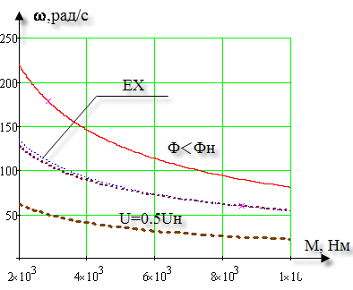

Рисунок 4.1 - Механические характеристики
Из механических характеристик видно, что для получения скорости большей номинальной необходимо ослаблять поток, шунтируя обмотку возбуждения, а для получения скорости меньшей номинальной необходимо изменять напряжение путем изменения угла управления.

5 ДИНАМИЧЕСКИЕ ХАРАКТЕРИСТИКИ ПРИВОДА В ПУСКО – ТОРМОЗНЫХ РЕЖИМАХ

Определим суммарный вес автомобиля и груза:
Изм.
Лист
№ докум.
Подпись
Дата
Лист
20
ВКР-НГТУ-140600- (04-ЭА)-11-08

$G=G_{\text{гр}}+G_{о}$ (5.1)
$G=\text{200000}+\text{100000}=\text{300000}$ кг
Определим приведенный момент инерции механизма на одно колесо :
$J_{\text{ИM}}=\frac{G⋅R_{k^{2}}}{4⋅i_{p^{2}}}$ (5.2)
$J_{\text{ИM}}=\frac{\text{300000}⋅1\text{.}4^{2}}{4⋅\text{29}\text{.}{\text{97}}^{2}}=\text{163}\text{.}\text{66}$ кгм²
Моментом инерции двигателя принимаем JД = 4.86 кгм²
Суммарный момент инерции:
$J_{\sum{}=J_{Д}+J_{\text{ИМ}}}$,
$J_{\sum{}=4\text{.}\text{86}+\text{163}\text{.}\text{66}=\text{168}\text{.}\text{52}}$кг м².
Пуск двигателя
Построим переходные процессы для первой зоны регулирования, где изменение скорости производится изменением напряжения, согласно методике изложенной в учебнике [5].
Определим падение скорости $Δω$, рад/с, по формуле
$Δω=\frac{R_{\text{эк}}}{{\text{Сеk}}_{\text{ном}}}=\frac{0\text{.}\text{122}}{0\text{.}\text{01168}}=\text{10}\text{.}\text{445}$ (5.3)

Определим модуль жесткости
$β=\frac{М_{\text{ном}}}{Δω}=\frac{\text{8569}}{\text{10}\text{.}\text{445}}=\text{820}\text{.}\text{35}$Н·м·с. (5.4)
Определим электромеханическую постоянную времени $T_{М}$, с, по формуле
$T_{М}=\frac{J_{Σ}}{β}=\frac{\text{163}\text{.}\text{52}}{\text{820}\text{.}\text{35}}=0\text{.}\text{205}$. (5.5)
Изм.
Лист
№ докум.
Подпись
Дата
Лист
21
ВКР-НГТУ-140600- (04-ЭА)-11-08

Угловое ускорение электропривода $ε_{п}$,1/с²,при пуске определяется
$ε_{п}=\frac{2⋅М_{\text{ном}}−М_{\text{ном}}}{J}=\frac{2⋅8\text{569}−\text{8569}}{\text{168}\text{.}\text{52}}=\text{50}\text{.}\text{848}$. (5.6)
Время запаздывания $t_{з}$,с , определяется по формуле
$t_{з}=\frac{Δω}{ε_{п}}=\frac{\text{10}\text{.}\text{445}}{\text{50}\text{.}\text{848}}=0\text{.}\text{205}$. (5.7)
Определим скорость идеального холостого хода$ω_{о}$, рад/с, по формуле
$ω_{о}=ω_{\text{ном}}+Δω=\text{59}\text{.}\text{46}+\text{10}\text{.}\text{445}=\text{69}\text{.}\text{91}$. (5.8)
Определим время нарастания ЭДС преобразователя $t_{п}$,с
$t_{п}=\frac{ω_{о}}{ε_{п}}=\frac{\text{69}\text{.}\text{91}}{\text{50}\text{.}\text{848}}=1\text{.}\text{375}$. (5.9)
Построим график функции $ω_{о}(t)=ε_{п}⋅t$
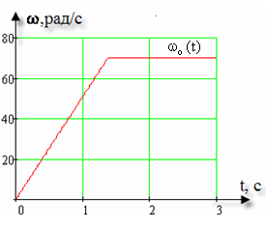

Рисунок 5.1 – Темп изменения $ω_{о}$
Так как момент нагрузки является реактивным, то двигатель остаётся неподвижным до тех пор, пока момент, развиваемый им, не станет равным $М_{с}=М_{\text{ном}}$ . На этом этапе переходного процесса момент изменяются по прямой, в момент $t_{З}=0\text{.}\text{205}$с он достигает М_{С}:
Изм.
Лист
№ докум.
Подпись
Дата
Лист
22
ВКР-НГТУ-140600- (04-ЭА)-11-08

$М(t)=ε_{п}⋅β⋅t$ . (5.10)
С момента $t_{З}$ момент двигателя становится М>M_{С}, и происходит пуск электропривода.
Переходный процесс на втором участке начинается с $t_{З}$ и продолжается до $t_{п}$. Момент изменяются по закону:
$M(t)=M_{\text{ном}}+T_{M}⋅ε_{п}⋅β⋅(1−е^{−\frac{t−t_{З}}{T_{m}}})$. (5.11)
Скорость изменяется по закону:
$ω(t)=ε_{п}⋅t−T_{M}⋅ε_{п}⋅(1−е^{−\frac{t−t_{З}}{T_{m}}})$. (5.12)
На третьем участке при t > $t_{п}$. угловая скорость электропривода достигает установившегося значения:
$ω(t)=ω_{\text{ном}}+(ω_{п}−ω_{\text{ном}})⋅e^{−\frac{t}{T_{м}}}$ , (5.13)

где $ω_{п}$ – значение угловой скорости в конце второго участка, (1/с).
$t_{п1}=t_{п}−t_{з}=1\text{.}\text{375}−0\text{.}\text{205}=1\text{.}\text{17}$ с . (5.14)
$=\text{49}$ рад/с.
Момент изменяются по закону:
$M(t)=M_{C}+(M_{\text{max}}−M_{C})⋅e^{−\frac{t}{T_{М}}}$, (5.15)
где $M_{\text{max}}$ – значение момента в конце второго участка, (Н·м).
$M_{\text{max}}=M_{\text{ном}}+T_{M}⋅ε_{п}⋅β⋅(1−е^{−\frac{t_{п1}}{T_{m}}})=\text{8569}+0\text{.}\text{205}⋅\text{50}\text{.}\text{848}⋅\text{820}\text{.}3⋅(1−е^{−\frac{1\text{.}\text{17}}{0\text{.}\text{205}}})=$
$=\text{17110}$ Нм.
Изм.
Лист
№ докум.
Подпись
Дата
Лист
23
ВКР-НГТУ-140600- (04-ЭА)-11-08

Значения момента и скорости при пуске заносим в таблицу 5.1

Таблица 5.1 - Значения момента и скорости при пуске

Время, с | $ε_{п}$,1/с² | ω, рад/с | M, Н·м
0 | 0 | 0 | 0
0.5 | 25.424 | 7.023 | 1510
1 | 50.848 | 30.175 | 1696
1.5 | 69.91 | 53.803 | 1321
2 | 69.91 | 58.968 | 8976
2.5 | 69.91 | 59.421 | 8605
3 | 69.91 | 59.46 | 8572

Осциллограммы значений момента, скорости и ускорения при пуске приведены на рисунках 5.2 и 5.3.

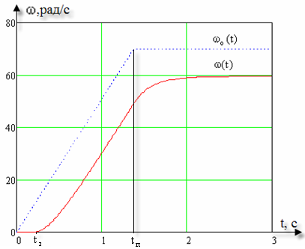
Изм.
Лист
№ докум.
Подпись
Дата
Лист
24
ВКР-НГТУ-140600- (04-ЭА)-11-08

Рисунок 5.2 - Осциллограммы скорости и ускорения при пуске
Рисунок 5.3 - Осциллограмма момента при пуске
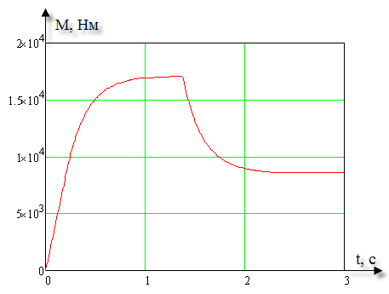

Общее время пуска составило:
Изм.
Лист
№ докум.
Подпись
Дата
Лист
25
ВКР-НГТУ-140600- (04-ЭА)-11-08

$t_{\text{пуск}}=t_{п}+3\text{.}5⋅\text{Тм}=1\text{.}\text{375}+3\text{.}5⋅0\text{.}\text{205}=2\text{.}\text{094}$ с. (5.16)
Торможение двигателя
Согласно заданию рассматривается электродинамическое торможение.
Поскольку двигатель работает как генератор с независимым возбуждением, его характеристики подобны характеристикам машины независимого возбуждения при динамическом торможении. Эти характеристики линейны и все пересекаются через начало координат.
Уравнение механической характеристики при динамическом торможении имеет вид:
$ω=−\frac{R}{({\text{СеФ}}_{\text{ном}})^{2}}⋅М$, (5.17)
где R - полное сопротивление цепи при динамическом торможении, Ом.
$R=\frac{U_{\text{ном}}}{2⋅I_{\text{ном}}}=\frac{\text{700}}{2⋅\text{900}}=0\text{.}\text{389}$, (5.18)
${\text{СеФ}}_{н}={\text{Сеk}}_{\text{ном}}⋅I_{\text{ном}}\text{==}0\text{.}\text{01168}⋅\text{900}=\text{10}\text{.}\text{512}$ Вб. (5.19)
Сопротивление динамического торможения R_{ДТ}, Ом:
R_{дт} = R - $R_{\text{эк}}$= 0.389-0.122=0.267 (5.20)
Механическая характеристика динамического торможения приведена на рисунке 5.4.
Рисунок 5.4 – Динамическое торможение
Изм.
Лист
№ докум.
Подпись
Дата
Лист
26
ВКР-НГТУ-140600- (04-ЭА)-11-08

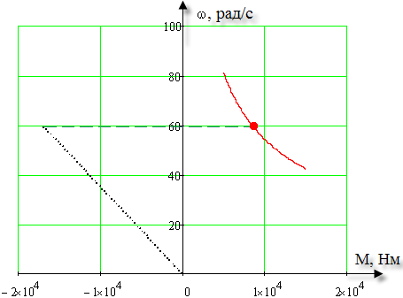
Определим время торможения $t_{т}$, с, определим по формуле
$t_{т}=Т_{м}⋅\text{Ln}\frac{ω_{\text{нач}}−{Δω}_{с}}{{Δω}_{с}}$ , (5.21)
где $ω_{\text{нач}}=ω_{1}$ - начальная скорость торможения, рад/с,
${Δω}_{с}$ - абсолютное значение перепада угловой скорости, рад/с.
${Δω}_{с}=\frac{R_{\text{эк}}+R_{\text{дт}}}{{\text{Сеk}}_{\text{ном}}}=\frac{0\text{.}\text{122}+0\text{.}\text{267}}{0\text{.}\text{01168}}=\text{33}\text{.}\text{296}$ рад/с, (5.22) $t_{т}=Т_{м}⋅\text{Ln}\frac{ω_{\text{нач}}−{Δω}_{с}}{{Δω}_{с}}=\text{0205}⋅\text{Ln}\frac{\text{59}\text{.}\text{46}−\text{33}\text{.}\text{296}}{\text{33}\text{.}\text{296}}=0\text{.}\text{21}$.
Определим абсолютное значение тока в момент переключения:
$I_{\text{нач}}=\frac{{\text{СеФ}}_{н}⋅ω_{\text{нач}}}{R_{\text{эк}}+R_{\text{дт}}}=\frac{\text{10}\text{.}\text{512}⋅\text{59}\text{.}\text{46}}{0\text{.}\text{122}+0\text{.}\text{267}}=\text{1607}$ А. (5.23)
Определим значение установившегося тока:
$I_{\text{уст}}=I_{\text{ном}}=\text{900}$ А. (5.24)
Изм.
Лист
№ докум.
Подпись
Дата
Лист
27
ВКР-НГТУ-140600- (04-ЭА)-11-08

Скорость изменяется по закону:
$ω(t)=−{Δω}_{с}+(ω_{\text{нач}}−{Δω}_{с})⋅e^{−\frac{t}{T_{м}}}$ (5.25)
Ток изменяется по закону:
$I(t)=I_{\text{уст}}+(I_{\text{нач}}−I_{\text{уст}})⋅e^{−\frac{t}{T_{м}}}$ (5.26)
Осциллограммы значений тока и скорости при торможении приведены на рисунках 5.5 и 5.6
Таблица 5.2 - Значения тока и скорости при пуске электродинамическом торможении
Время, с | I, А | ω, рад/с
0 | -1607 | 59.46
0.06 | -972 | 35.96
0.12 | -498 | 18.42
0.18 | -143 | 5.32
0.21 | 0 | 0

Изм.
Лист
№ докум.
Подпись
Дата
Лист
28
ВКР-НГТУ-140600- (04-ЭА)-11-08

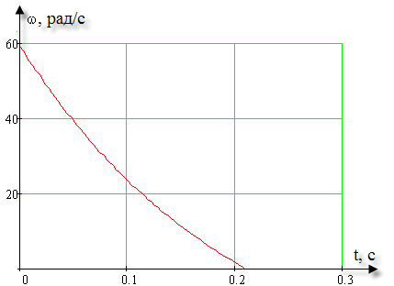

Рисунок 5.5 - Осциллограмма скорости при торможении

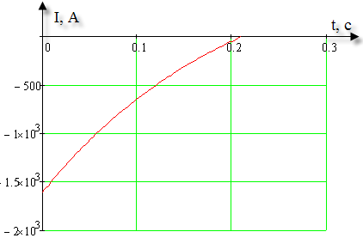
Рисунок 5.5 - Осциллограмма тока при торможении

6 ПОСТРОЕНИЕ ЗАМКНУТОЙ СИСТЕМЫ АЭП
Изм.
Лист
№ докум.
Подпись
Дата
Лист
29
ВКР-НГТУ-140600- (04-ЭА)-11-08

Принципиальная схема двухконтурной АЭП с подчиненным регулированием параметров.

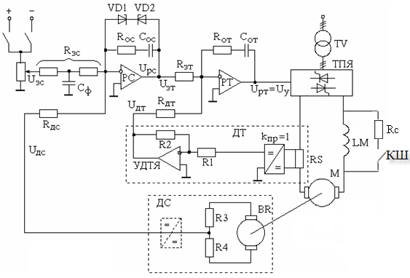
РС – регулятор скорости;
ДС – датчик скорости;
РТ – регулятор тока;
ДТ – датчик тока;
TV – трансформатор;
ТПЯ – тиристорный преобразователь якоря;
RS – шунт в контуре тока;
М – двигатель;
LM – обмотка возбуждения;
BR – тахогенератор.
Рисунок 6.1 – Принципиальная схема
6.1 Оптимизация контура тока
Изм.
Лист
№ докум.
Подпись
Дата
Лист
30
ВКР-НГТУ-140600- (04-ЭА)-11-08

Определим не недостающие данные для расчета.
Индуктивное сопротивление трансформатора, приведенное к цепи вторичной обмотки
$X_{т}=\frac{\text{Uk}⋅U2_{ф}}{\text{100}⋅К_{\text{сх}2}⋅I_{\text{ном}}}=\frac{5\text{.}8⋅\text{404}}{\text{100}⋅0\text{.}\text{815}⋅\text{900}}=0\text{.}\text{032}$ Ом. (6.1)
где k_{сх2} = 0.815 – для трехфазной мостовой схемы выпрямления.
Индуктивность рассеяния трансформатора
$\text{Lт}=\frac{\text{Xт}}{2π⋅f_{c}}=\frac{0\text{.}\text{032}}{2⋅3\text{.}\text{14}⋅\text{50}}=\text{10}\text{.}\text{17}⋅{\text{10}}^{−5}$ Гн. (6.2)
Индуктивность цепи ТП – электродвигатель
$L_{э}=L_{a}+2L_{т}=2\text{.}6⋅{\text{10}}^{−3}+2⋅\text{10}\text{.}\text{17}⋅{\text{10}}^{−5}=2\text{.}8⋅{\text{10}}^{−3}$ Гн. (6.3)
Максимальное значение коэффициента усиления ТП в цепи якоря с СИФУ, выполненной по вертикальному принципу управления с пилообразным опорным напряжением.
$К_{\text{тп}}=\frac{π⋅{\text{Ed}}_{0}}{U_{\text{оп}}}=\frac{3\text{.}\text{14}⋅\text{932}}{\text{10}}=\text{292}\text{.}6$, (6.4)
где U_{оп} – амплитуда опорного напряжения в СИФУ, U_{оп} = 10 В.
Электромагнитная постоянная времени цепи ТП – электродвигатель:
$Т_{э}=\frac{L_{э}}{R_{\text{эк}}}=\frac{2\text{.}8⋅{\text{10}}^{−3}}{0\text{.}\text{122}}=0\text{.}\text{023}$ с . (6.1.5)
Передаточный коэффициент шунта в цепи якоря:
$К_{\text{шя}}=\frac{U_{\text{нш}}}{I_{\text{нш}}}=\frac{0\text{.}\text{075}}{\text{1000}}=0\text{.}\text{75}⋅{\text{10}}^{−4}$ Ом. (6.5)
Коэффициент усилителя датчика тока якоря:
$K_{\text{дт}}=\frac{U_{\text{дтмах}}}{2I_{\text{ном}}}=\frac{\text{10}}{2⋅\text{900}}=0\text{.}\text{0055}$. (6.6)
Коэффициент передачи усилителя датчика тока якоря:
$U_{\text{зт}}^{\text{мах}}=U_{\text{дт}}^{\text{мах}}$, (6.7)
Изм.
Лист
№ докум.
Подпись
Дата
Лист
31
ВКР-НГТУ-140600- (04-ЭА)-11-08

где U_{ДТmax} – максимально допустимое значение напряжения на выходе датчика тока, U_{ДТmax} = 10 В.
Не скомпенсированные постоянные времени контуров тока якоря и тока возбуждения примем Т_{μ} = 0.005 с.
Передаточный коэффициент тахогенератора:
$K_{\text{тг}}=\frac{e_{\text{тг}}}{ω_{\text{ном}}}=\frac{\text{16}}{\text{59}\text{.}\text{46}}=0\text{.}\text{27}$ В/(рад/с). (6.8)
Оптимизацию системы, построенной по принципу подчинённого регулирования, начинаем с внутреннего контура тока якоря.

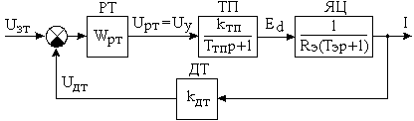
РТ – регулятор тока;
ТП – тиристорный преобразователь якоря двигателя;
ЯЦ – якорная цепь двигателя;
ДТ – датчик тока.
Рисунок 6.2 – Структурная схема контура тока якоря
Оптимизацию проводим при допущениях:
1) датчик тока считаем без инерционным:
$R_{\text{зт}}=R_{\text{дт}}=1\text{.}\text{334}⋅{\text{10}}^{5}$. (6.9)
2) все малые инерционности, которые имеет контур, включены на входе ТП:
$T_{μ}=Т_{\text{тп}}+Т_{μ(\text{рт})}+Т_{μ(\text{дт})}$. (6.10)
3) ЭД заторможен (Е = 0) или (ΔЕ ≈ 0), а значит отсутствует ОС по ЭДС.
Оптимизируем контур тока на модульный оптимум $W_{\text{кт}}^{р}(р)=W_{\text{рт}}(р)\frac{k_{\text{тп}}}{Т_{μ}р+1}\frac{1}{R_{э}(Т_{э}р+1)}k_{\text{дт}}=\frac{1}{2Т_{μ}р(Т_{μ}р+1)}$, (6.11)
Изм.
Лист
№ докум.
Подпись
Дата
Лист
32
ВКР-НГТУ-140600- (04-ЭА)-11-08

тогда
$\frac{U_{\text{зт}}}{R_{\text{зт}}}=\frac{U_{\text{дт}}}{R_{\text{дт}}}→R_{\text{зт}}=\frac{U_{\text{зт}}}{U_{\text{дт}}}R_{\text{дт}}=\frac{U_{\text{зт}}^{\text{мах}}}{U_{\text{дт}}^{\text{мах}}}R_{\text{дт}}$, (6.12)
где $k_{\text{рт}}=\frac{R_{э}Т_{э}}{2Т_{μ}k_{\text{тп}}k_{\text{дт}}}$. (6.13)
Получили пропорционально-интегральный регулятор (ПИ - регулятор) тока.
Передаточная функция замкнутого контура тока имеет вид:
$W_{\text{кт}}^{з}(р)=\frac{1}{k_{\text{дт}}}\frac{W_{\text{кт}}^{р}(р)}{1+W_{\text{кт}}^{р}(р)}=\frac{1}{k_{\text{дт}}}\frac{\frac{1}{2Т_{μ}р(Т_{μ}р+1)}}{1+\frac{1}{2Т_{μ}р(Т_{μ}р+1)}}=\frac{\frac{1}{k_{\text{дт}}}}{1+2Т_{μ}р+2Т_{μ^{2}}р^{2}}$. (6.14)
Т. к. величина Т_{μ} мала, то слагаемым $2Т_{μ^{2}}р^{2}$ можно пренебречь, тогда считаем $2Т_{μ^{2}}р^{2}=0$, получаем:
$R_{\text{дт}}=\frac{R_{\text{от}}}{К_{\text{рт}}}=\frac{2\text{.}\text{311}⋅{\text{10}}^{4}}{0\text{.}\text{173}}=1\text{.}\text{334}⋅{\text{10}}^{5}$, (6.15)
где Т_{т} = 2∙Т_{µ} – эквивалентная постоянная времени настроенного на модульный оптимум контура тока.
Структурная схема замкнутого контура тока имеет вид:
U_{зт}

I_{d}
$\frac{\frac{1}{k_{\text{дт}}}}{1+Т_{т}р}$

Рисунок 6.3 – Структурная схема замкнутого контура тока

6.2 Расчёт параметров регулятора тока
Изм.
Лист
№ докум.
Подпись
Дата
Лист
33
ВКР-НГТУ-140600- (04-ЭА)-11-08

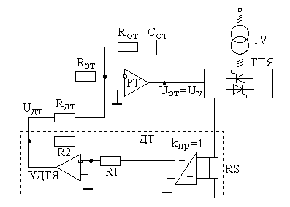
Рисунок 6.4 – Регулятор тока якоря
Коэффициент регулятора тока:
$k_{\text{рт}}=\frac{Т_{э}R_{э}}{2Т_{μ}k_{\text{тп}}k_{\text{дт}}}=\frac{0\text{.}\text{023}⋅0\text{.}\text{122}}{2⋅0\text{.}\text{005}⋅\text{292}\text{.}8⋅0\text{.}\text{0055}}=0\text{.}\text{173}$. (6.16)
Задаемся величиной ёмкости конденсатора в цепи обратной связи операционного усилителя регулятора тока $\text{Сот}=1⋅{\text{10}}^{−6}$ Ф
Сопротивление резистора в цепи обратной связи операционного усилителя регулятора тока:
$R_{\text{от}}=\frac{Т_{э}}{С_{\text{от}}}=\frac{0\text{.}\text{023}}{1⋅{\text{10}}^{−6}}=2\text{.}\text{311}⋅{\text{10}}^{4}$
Ом . (6.17)
Сопротивление в цепи датчика тока:
$R_{\text{дт}}=\frac{R_{\text{от}}}{К_{\text{рт}}}=\frac{2\text{.}\text{311}⋅{\text{10}}^{4}}{0\text{.}\text{173}}=1\text{.}\text{334}⋅{\text{10}}^{5}$ Ом. (6.18)
Чтобы в установившемся режиме сигнал РТ не изменялся, нужно, чтобы входной ток не поступал в канал ОС. $\frac{U_{\text{зт}}}{R_{\text{зт}}}=\frac{U_{\text{дт}}}{R_{\text{дт}}}→R_{\text{зт}}=\frac{U_{\text{зт}}}{U_{\text{дт}}}R_{\text{дт}}=\frac{U_{\text{зт}}^{\text{мах}}}{U_{\text{дт}}^{\text{мах}}}R_{\text{дт}}$, считаем $U_{\text{зт}}^{\text{мах}}=U_{\text{дт}}^{\text{мах}}$.
$R_{\text{зт}}=R_{\text{дт}}=1\text{.}\text{334}⋅{\text{10}}^{5}$ Ом. (6.19)
Принимаем R₁ = 5 кОм, тогда
R₂ = R₁∙k_{удтя} = 5∙74.07=370.4 кОм. (6.20)
Изм.
Лист
№ докум.
Подпись
Дата
Лист
34
ВКР-НГТУ-140600- (04-ЭА)-11-08

6.3 Оптимизация контура скорости
Изм.
Лист
№ докум.
Подпись
Дата
Лист
35
ВКР-НГТУ-140600- (04-ЭА)-11-08

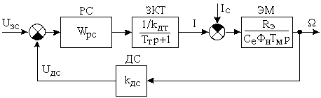

ДС – датчик скорости;
ЗКТ – замкнутый контур скорости;
РС – регулятор скорости;
ЭМ – электромеханическая часть.

Рисунок 6.5 – Регулятор скорости
Допущение:
Ic = 0 (Х. Х.)
Настройку произведем на симметричный оптимум.
$W_{\text{кс}}^{р}(р)=W_{\text{рс}}(р)⋅\frac{\frac{1}{k_{\text{дт}}}}{Т_{т}р+1}⋅\frac{R_{э}}{С_{е}Ф_{н}Т_{м}р}⋅k_{\text{дс}}=\frac{1+4Т_{т}р}{4Т_{т}р}⋅\frac{1}{2Т_{т}р(Т_{т}р+1)}$ (6.21)
$W_{\text{рс}}(р)=\frac{С_{е}Ф_{н}Т_{м}k_{\text{дт}}}{2Т_{т}R_{э}k_{\text{дс}}}⋅\frac{1+4Т_{т}р}{4Т_{т}р}=k_{\text{рс}}⋅\frac{1+4Т_{т}р}{4Т_{т}р}$ , (6.22)
где $k_{\text{рс}}=\frac{С_{е}Ф_{н}Т_{м}k_{\text{дт}}}{2Т_{т}R_{э}k_{\text{дс}}}$ (6.23)

Получили пропорционально-интегральный регулятор (ПИ - регулятор) тока.

Передаточная функция замкнутого контура скорости имеет вид:

Изм.
Лист
№ докум.
Подпись
Дата
Лист
36
ВКР-НГТУ-140600- (04-ЭА)-11-08

(6.24)
где Т_{с} = 4Т_{т} – эквивалентная постоянная времени оптимизированного на СО контура скорости.
$W_{\text{кс}}^{з(\text{мо}+ф)}(р)=\frac{1}{(1+Т_{т}р)}⋅\frac{\frac{1}{k_{\text{дс}}}(1+Т_{т}р)}{1+4Т_{т}р}=\frac{\frac{1}{k_{\text{дс}}}}{Т_{с}р+1}$Данная настройка имеет перерегулирование 43.3%, для устранения перерегулирования необходимо ставить фильтр на входе регулятора. В результате передаточная функция замкнутой системы имеет вид:

(6.25)

Структурная схема замкнутого контура скорости имеет вид:
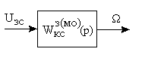
Рисунок 6.6 – Структурная схема замкнутого контура скорости

6.4 Расчёт параметров регулятора скорости

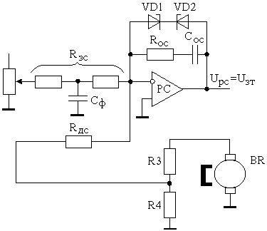
Изм.
Лист
№ докум.
Подпись
Дата
Лист
37
ВКР-НГТУ-140600- (04-ЭА)-11-08

Рисунок 6.4.1 – Регулятор скорости
Опередим коэффициент датчика скорости:
$К_{\text{дс}}=\frac{U_{\text{дс}}^{\text{мах}}}{ω_{о}}=\frac{\text{10}}{\text{69}\text{.}\text{91}}=0\text{.}\text{143}$. (6.26)
Коэффициент регулятора скорости:
$k_{\text{рс}}=\frac{С_{е}Ф_{н}Т_{м}k_{\text{дт}}}{2Т_{т}R_{\text{эк}}k_{\text{дс}}}=\frac{\text{10}\text{.}\text{512}⋅0\text{.}\text{205}⋅0\text{.}\text{0055}}{2⋅0\text{.}\text{01}⋅0\text{.}\text{122}⋅0\text{.}\text{143}}=\text{34}\text{.}\text{37}$. (6.27)
Задаемся величиной ёмкости конденсатора в цепи обратной связи операционного усилителя регулятора с $\text{Сос}=1⋅{\text{10}}^{−6}$ Ф.
$Т_{\text{из}}=4Т_{т}=4⋅0\text{.}\text{01}=0\text{.}\text{04}$ (6.28)
Сопротивление резистора в цепи обратной связи операционного усилителя регулятора скорости:
$R_{\text{ос}}=\frac{Т_{\text{из}}}{С_{\text{ос}}}=\frac{0\text{.}\text{04}}{0\text{.}1⋅{\text{10}}^{−6}}=4⋅{\text{10}}^{5}$
Ом . (6.29)
Сопротивление в цепи датчика скорости:
$R_{\text{дс}}=\frac{R_{\text{ос}}}{К_{\text{рс}}}=\frac{4⋅{\text{10}}^{5}}{\text{34}\text{.}\text{37}}=\text{11}\text{.}\text{63}⋅{\text{10}}^{3}$ Ом. (6.30)
Изм.
Лист
№ докум.
Подпись
Дата
Лист
38
ВКР-НГТУ-140600- (04-ЭА)-11-08

Чтобы в установившемся режиме сигнал РС не изменялся, нужно, чтобы входной ток не поступал в канал ОС. $\frac{U_{\text{зс}}}{R_{\text{зс}}}=\frac{U_{\text{дс}}}{R_{\text{дс}}}→R_{\text{зс}}=\frac{U_{\text{зс}}}{U_{\text{дс}}}R_{\text{дт}}=\frac{U_{\text{зс}}^{\text{мах}}}{U_{\text{дс}}^{\text{мах}}}R_{\text{дс}}$, считаем $U_{\text{зс}}^{\text{мах}}=U_{\text{дс}}^{\text{мах}}$.
$R_{\text{зс}}=R_{\text{дс}}=\text{11}\text{.}\text{63}⋅{\text{10}}^{3}$ Ом. (6.31)
Определим емкость фильтра на входе регулятора:
$С_{ф}=\frac{\text{16}Т_{т}}{R_{\text{зс}}}=\frac{\text{16}⋅0\text{.}\text{04}}{\text{11}\text{.}\text{63}⋅{\text{10}}^{3}}=1\text{.}\text{37}⋅{\text{10}}^{−5}$. (6.32)
Опередим коэффициент делителя:
$К_{\text{дел}}=\frac{К_{\text{дс}}}{К_{\text{тг}}}=\frac{\text{10}}{\text{69}\text{.}\text{91}}=0\text{.}\text{532}$. (6.33)
Принимаем R₄ = 5 кОм, тогда
$R_{3}=\frac{R_{4}(1−К_{\text{дел}})}{К_{\text{дел}}}=\frac{\text{5000}⋅(1−0\text{.}\text{532})}{0\text{.}\text{532}}=4\text{.}4$кОм. (6.34)

7 РАСЧЁТ СКОРОСТНЫХ ХАРАКТЕРИСТИК И ИХ СТАТИЗМА В РАЗОМКНУТОЙ И ЗАМКНУТОЙ СИСТЕМЕ ЭЛЕКТРОПРИВОДА
Изм.
Лист
№ докум.
Подпись
Дата
Лист
39
ВКР-НГТУ-140600- (04-ЭА)-11-08

Выражение для расчета механических характеристик имеет вид
$ω_{о}=ω_{\text{ном}}+Δω$, (7.1)
где $ω_{о}$ – угловая скорость идеального холостого хода, определена в (5.8)
Падение скорости при номинальной нагрузке на естественной характеристике (ЕХ):
${Δω}_{\text{ех}}=\frac{R_{а}}{\text{Cek}}=\frac{0\text{.}\text{061}}{0\text{.}\text{01167}}=5\text{.}\text{223}$ рад/с. (7.3)
Падение скорости при номинальной нагрузке в разомкнутой системе (РС):
${Δω}_{\text{рс}}=\frac{R_{\text{эк}}}{\text{Cek}}=\frac{0\text{.}\text{122}}{0\text{.}\text{01167}}=\text{10}\text{.}\text{446}$ рад/с. (7.4)
Падение скорости при номинальной нагрузке в замкнутой системе (ЗС):
${Δω}_{\text{зс}}=0$ рад/с. (7.5)
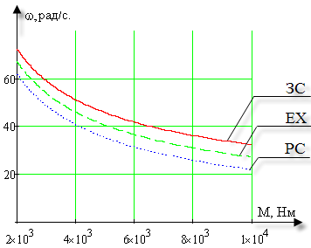

Рисунок 7.1 – Скоростные характеристики электропривода

Статизм естественной характеристики:
$S_{\text{ех}}=\frac{{Δω}_{\text{ех}}}{ω_{о}}⋅\text{100}\text{\%}=\frac{5\text{.}\text{223}}{\text{69}\text{.}\text{91}}⋅\text{100}\text{\%}=7\text{.}\text{47}\text{\%}$. (7.6)
Статизм характеристики разомкнутой системы:
$S_{\text{рс}}=\frac{{Δω}_{\text{рс}}}{ω_{о}}⋅\text{100}\text{\%}=\frac{\text{10}\text{.}\text{446}}{\text{69}\text{.}\text{91}}⋅\text{100}\text{\%}=\text{14}\text{.}\text{94}\text{\%}$. (7.7)
Статизм характеристики замкнутой системы:
$S_{\text{зс}}=\frac{{Δω}_{\text{зс}}}{ω_{о}}⋅\text{100}\text{\%}=\frac{0}{\text{69}\text{.}\text{91}}⋅\text{100}\text{\%}=0\text{\%}$. (7.8)
Из механических характеристик видно, что жесткость замкнутой системы может изменяться в пределах между жесткостями разомкнутой и замкнутой систем. Также видно, что самая большая ошибка регулирования соответствует разомкнутой системе регулирования.

Изм.
Лист
№ докум.
Подпись
Дата
Лист
40
ВКР-НГТУ-140600- (04-ЭА)-11-08

8 РАСЧЁТ ВЕЛИЧИНЫ ДИНАМИЧЕСКОГО ПАДЕНИЯ СКОРОСТИ ДВИГАТЕЛЯ ПРИ НАБРОСЕ МОМЕНТА НАГРУЗКИ
Изм.
Лист
№ докум.
Подпись
Дата
Лист
41
ВКР-НГТУ-140600- (04-ЭА)-11-08

Рисунок 8.1 - Структурная схема контура скорости
Контур скорости, оптимизированный на СО с фильтром на входе имеет быстродействие вдвое меньшее, чем контур, оптимизированный на МО.
Данный контур скорости является по заданию астатическим второго порядка (только при наличии 2-й производной во входном сигнале появляется ошибка). Астатизм достигнут за счет уменьшения быстродействия.
При нелинейно изменяющемся входном сигнале задания на скорость на выходе регулятора будет сигнал, полученный в результате интегрирования и запоминания интегральной части регулятора. При появлении скоростной ошибки сигнал на выходе регулятора скорости будет изменяться, что будет приводить к изменению сигнала задания на ток и соответственно тока, что свидетельствует о переходных процессах в приводе. Скоростная ошибка в этой системе по заданию возможна только в начале и в конце отработки линейно изменяющегося сигнала задания.
Передаточная функция контура скорости по возмущению имеет вид:
$$W_{\text{кс}(\text{возм})}^{з(\text{со})}(р)=−\frac{\frac{R_{э}}{С_{е}Ф_{н}Т_{м}р}}{1+\frac{1}{2Т_{т}р(Т_{т}р+1)}⋅\frac{4Т_{т}р+1}{4Т_{т}р}}=$$
$=−\frac{\frac{R_{э}}{С_{е}Ф_{н}Т_{м}р}⋅2Т_{т}р(Т_{т}р+1)4Т_{т}р}{2Т_{т}р(Т_{т}р+1)4Т_{т}р+4Т_{т}р+1}\text{.}$ (8.1)
Определим ошибку в установившемся режиме:
$\underset{p→0}{\text{lim}}W_{\text{кc}(\text{возм})}^{з(\text{cо})}(р)=0$ (8.2)
Построим кривую изменения скорости при набросе момента
Рисунок 8.2 - Изменения скорости при набросе момента
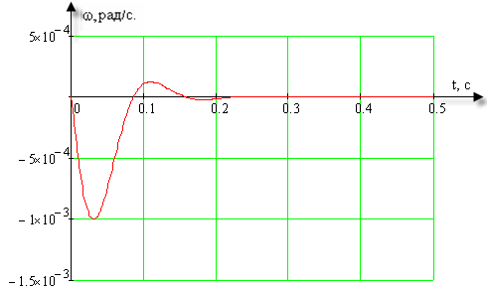
Изм.
Лист
№ докум.
Подпись
Дата
Лист
42
ВКР-НГТУ-140600- (04-ЭА)-11-08

Благодаря использованию ПИ – регулятора система стала астатичной.

9 ОЦЕНКА ВЛИЯНИЯ ВНУТРЕННЕЙ ОБРАТНОЙ СВЯЗИ ПО ЭДС
Изм.
Лист
№ докум.
Подпись
Дата
Лист
43
ВКР-НГТУ-140600- (04-ЭА)-11-08

НА ПРОЦЕССЫ, ПРОТЕКАЮЩИЕ В КОНТУРЕ ТОКА

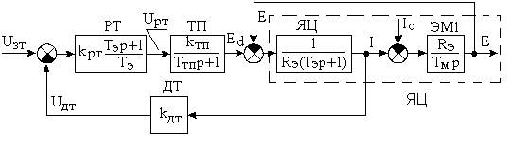
Рисунок 9.1 – Структурная схема контура регулирования тока якоря с учетом действия внутренней обратной связи по ЭДС.
При исследовании считаем, что нагрузки на валу нет, т.е. I_{c} = 0.

Передаточная функция звена якорной цепи с учетом влияния внутренней обратной связи по ЭДС:
$W_{\text{яц}(Е)}(р)=\frac{\frac{1}{R_{я}(Т_{э}р+1)}}{1+\frac{1}{R_{я}(Т_{э}р+1)}\frac{R_{э}}{Т_{м}р}}=\frac{1}{R_{э}}\frac{Т_{м}р}{1+Т_{м}р+Т_{м}Т_{э}р^{2}}$. (9.1)

Передаточная функция звена якорной цепи в данном случае обладает дифференцирующими свойствами, следовательно, компенсирует интегральные свойства регулятора.
Определяю передаточную функцию разомкнутого контура тока с учетом действия внутренней обратной связи по ЭДС и регулятором, рассчитанным на режим заторможенного двигателя:
$\begin{aligned}W_{\text{кт}(Е)}^{р}(р)=k_{\text{рт}}\frac{Т_{э}р+1}{Т_{э}р}\frac{k_{\text{тп}}}{Т_{μ}р+1}\frac{Т_{м}р}{R_{э}(1+Т_{м}р+Т_{м}Т_{э}р^{2})}k_{\text{дт}}= \\ \frac{1}{2Т_{μ}}\frac{(Т_{э}р+1)Т_{м}р}{(Т_{μ}р+1)(1+Т_{м}р+Т_{м}Т_{э}р^{2})}\text{.}\end{aligned}$

() (9.2)
Передаточная функцию замкнутого контура тока с учетом действия внутренней обратной связи по ЭДС:
Изм.
Лист
№ докум.
Подпись
Дата
Лист
44
ВКР-НГТУ-140600- (04-ЭА)-11-08

$\begin{aligned}W_{\text{кт}(Е)}^{З}(р)=\frac{\frac{Т_{м}}{2Т_{μ}k_{\text{дт}}}\frac{k_{\text{тп}}}{Т_{μ}р+1}⋅\frac{Т_{э}р+1}{(1+Т_{м}р+Т_{м}Т_{э}р^{2})}k_{\text{дт}}}{1+\frac{Т_{м}}{2Т_{μ}}\frac{k_{\text{тп}}}{Т_{μ}р+1}⋅\frac{Т_{э}р+1}{(1+Т_{м}р+Т_{м}Т_{э}р^{2})}k_{\text{дт}}}= \\ \frac{1}{2Т_{μ}}\frac{(Т_{э}р+1)\frac{Т_{м}}{k_{\text{дт}}}}{(Т_{μ}р+1)(1+Т_{м}р+Т_{м}Т_{э}р^{2})+Т_{м}(Т_{э}р+1)}\text{.}\end{aligned}$

(9.3)
В установившемся режиме:
$\underset{p→0}{\text{lim}}W_{\text{кт}(Е)}^{з}(р)=\frac{Т_{м}/k_{\text{дт}}}{2Т_{μ}+Т_{м}}=\frac{1/k_{\text{дт}}}{1+\frac{2Т_{μ}}{Т_{м}}}$. (9.4)
В контуре тока без учета действия внутренней обратной связи по ЭДС
Структурная схема.
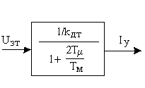
Рисунок 9.2 – Структурная схема
$U_{\text{зт}}=\frac{1/k_{\text{дт}}}{1+\frac{2Т_{μ}}{Т_{м}}}=I_{у}$, (9.5)
где $I_{з}=\frac{U_{\text{зт}}}{К_{\text{дт}}}$ (9.6)
$I_{y}=\frac{I_{з}}{1+\frac{2Т_{μ}}{Т_{м}}}=\frac{I_{з}}{1+\frac{2⋅0\text{.}\text{005}}{0\text{.}\text{205}}}=0\text{.}\text{954}⋅I_{з}$. (9.7)

Контур тока, который с ПИ-регулятором был астатическим при заторможенном роторе, становится статическим в переходном режиме (ΔЕ ≠ 0). Ошибка регулирования тем больше, чем меньше постоянная времени Т_{м}. Другое следствие влияния ОС по ЭДС это увеличенное перерегулирование. По отношению к новому установившемуся уровню тока перерегулирование увеличивается, но по абсолютной величине остается тем же.
Если ЭП имеет большую Т_{м}, то за время выхода тока на заданный уровень ЭДС электродвигателя практически не меняется и ее влияние на ток минимально.
Изм.
Лист
№ докум.
Подпись
Дата
Лист
45
ВКР-НГТУ-140600- (04-ЭА)-11-08

ЗАКЛЮЧЕНИЕ

Входе выполнения данной работы был произведен расчет тягового усилия, по результатам которого было определено, что электропривод работает в двух зонах регулирования и произведен выбор электродвигателя: ДК – 724С.
Изм.
Лист
№ докум.
Подпись
Дата
Лист
46
ВКР-НГТУ-140600- (04-ЭА)-11-08

Выполнен расчёт и выбор элементов силовой цепи электропривода: тахогенератор ТП32-16-2.5, трансформатор ТС3-1000, тиристорный преобразователь ЭПУ оснащенный тиристором Т253-1000. Так же была произведена разработка силовой схемы электропривода.
Произведен расчет характеристик, обеспечивающих диаграмму моментов электропривода.
Построены динамические характеристики привода в пуско – тормозных режимах.
Была построена двухконтурная замкнутая система электропривода, в которой был произведен расчет регуляторов для контура тока и контура скорости. Эти регуляторы получились пропорционально интегральными. Был произведен расчёт скоростных характеристик и их статизма в разомкнутой и замкнутой системе электропривода, расчёт величины динамического падения скорости двигателя при набросе момента нагрузки и произведена оценка влияния внутренней обратной связи по ЭДС на процессы, протекающие в контуре тока.
Использование замкнутой системы регулирования дало возможность управлять системой с заданными параметрами качества. Благодаря использованию ПИ – регуляторов система является астатичной по заданию и по возмущению. В замкнутой системе жесткость характеристик не меняется.

